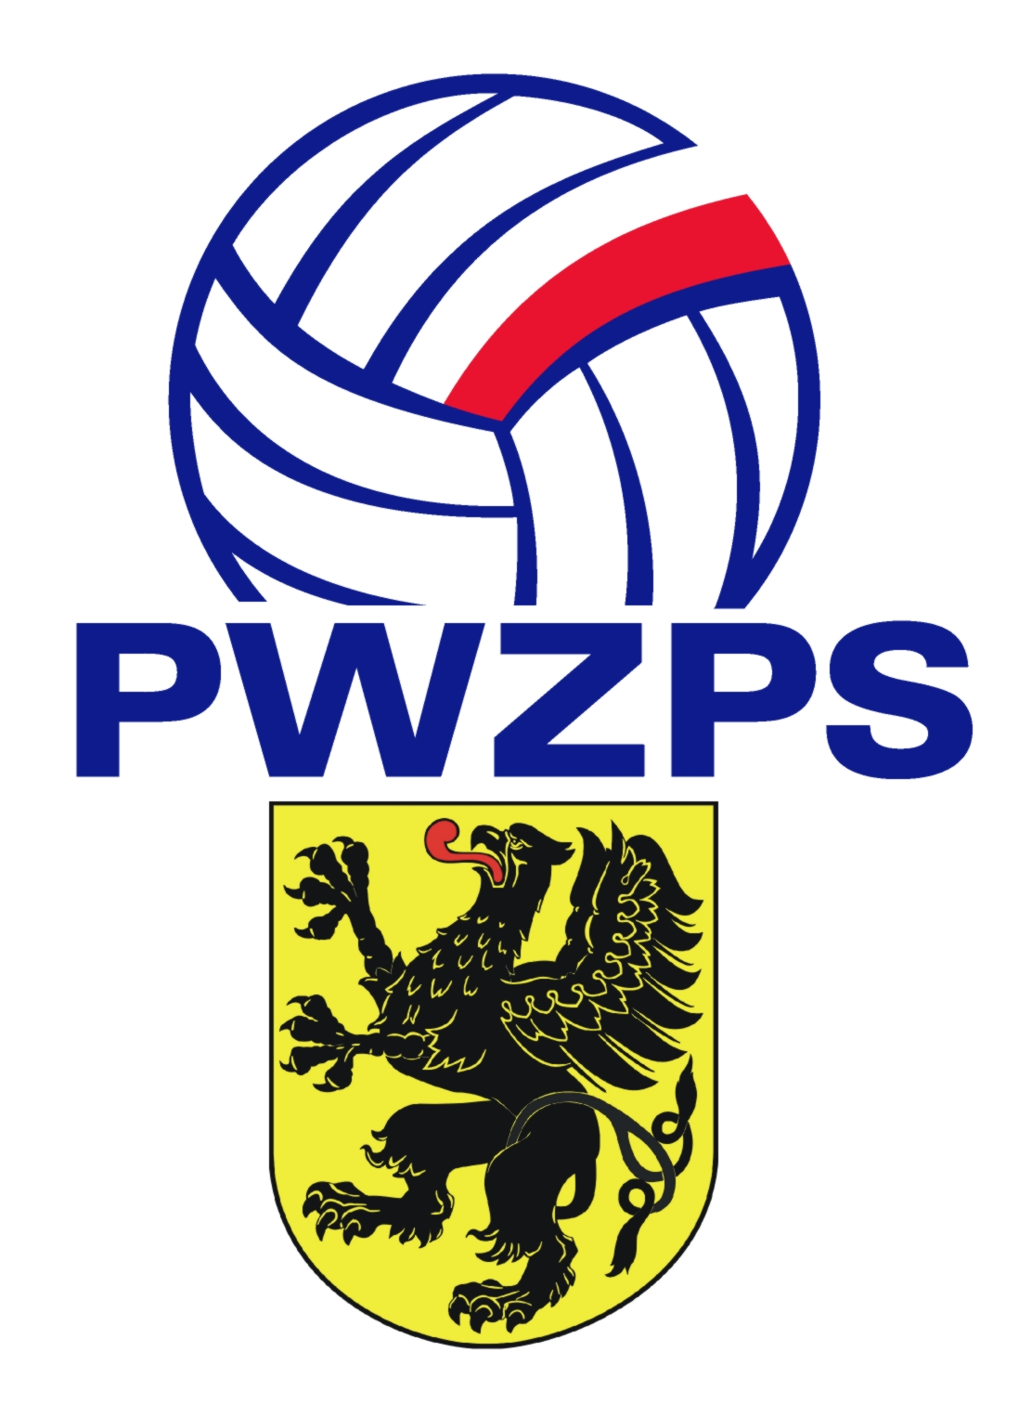

OŚWIADCZENIE O KORSZYSTANIU Z PEŁNI PRAW PUBLICZNYCH

Ja, ………………………………………………. urodzony/a……………..………………

w ……………………………….. oświadczam, że korzystam z pełni praw publicznych

oraz posiadam pełną zdolność do czynności prawnych.

……………………………………. ……………………………………
(miejscowość i data) (podpis)

